труктура научной статьи: анализ данных коррозии и прогнозирование скорости коррозии (RBI, корреляции, регрессия, случайный лес)

1. Анализ данных в сформированном СУБД датасете
Задача 1: оценка распределений скорости коррозии по оборудованию и его компонентам; выявление разброса, выбросов, скошенности.
При анализе первичных данных было установлено, что трубопроводное оборудование разделено на участки (компоненты), каждый из которых содержит множество измеряемых сечений с точками измерения толщины стенки (от 3 до 6 точек в сечении). Согласно принятой RBI-методологии, для каждого сечения в качестве представительного значения выбиралось наихудшее (минимальное) измерение толщины в заданный момент времени.
Были проанализированы распределения скоростей коррозии на многокомпонентных трубопроводах. На рисунке 1 представлены boxplot-диаграммы скоростей коррозии по компонентам (участкам) двух трубопроводов с указанием их геометрических параметров (диаметр, толщина стенки, марка стали).
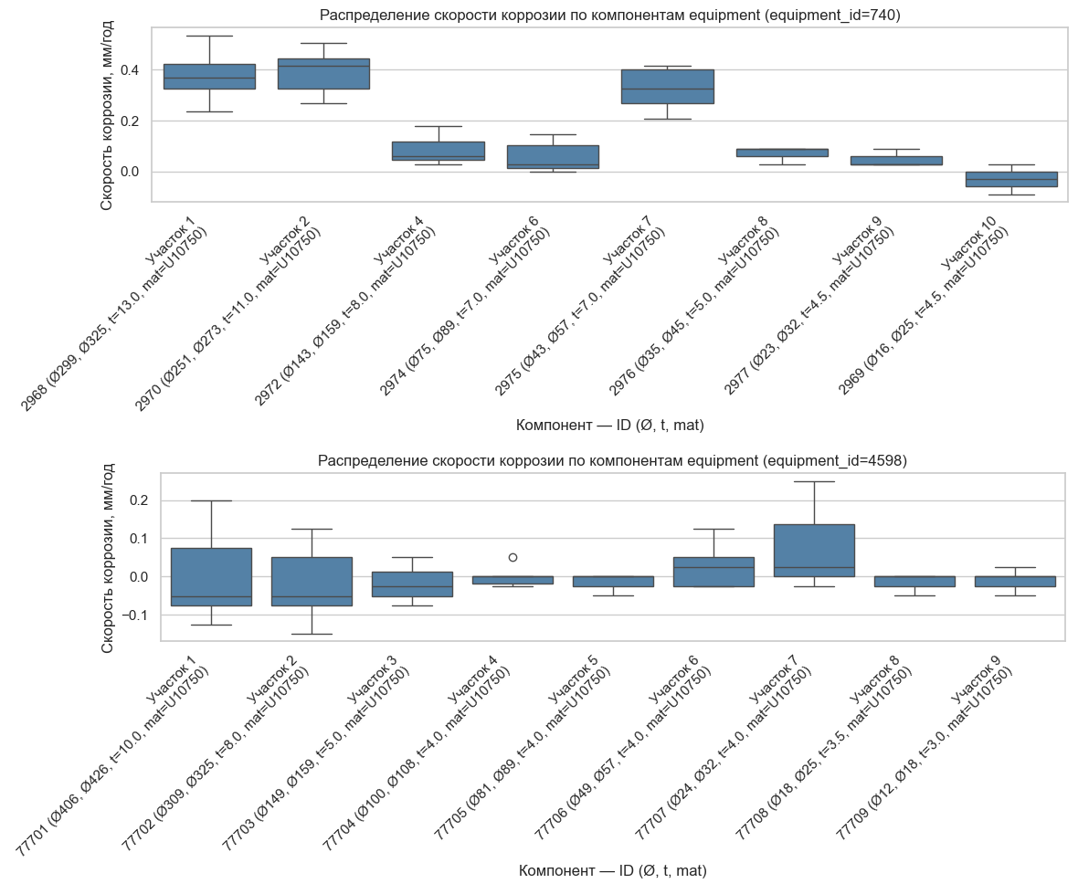
Рисунок 1. Распределение скоростей коррозии (мм/год) в формате boxplot по компонентам двух трубопроводов (equipment_id 740 и 4598) с указанием геометрических параметров (Ø – наружный диаметр, t – толщина стенки, mat – марка стали).

Анализ показал следующее:
- Значительный разброс скоростей коррозии внутри отдельных компонентов, несмотря на то что среда, технологические параметры и конструкционные характеристики в пределах одного участка являются схожими. Такая вариативность обусловлена множественностью точек измерения внутри сечений и создаёт шум, который негативно влияет на качество обучения любой ML-модели.
- Неоднородность между компонентами одного трубопровода: отдельные участки демонстрируют кратно отличающиеся медианные значения скорости коррозии (например, участки 1 и 2 трубопровода 740 – ~0.3–0.4 мм/год, тогда как участки 4, 6, 9, 10 – ~0.05–0.1 мм/год).
- Присутствие отрицательных значений скорости коррозии, что свидетельствует о погрешностях измерений или влиянии отложений на результаты ультразвуковой толщинометрии.

По результатам консультаций со специалистами было установлено, что при обнаружении критического утонения хотя бы в одном сечении участка заменяется весь участок целиком. Следовательно, единицей принятия решения является компонент, а не отдельное сечение. На основании этого было решено применить RBI-подход (выбор наихудшего сценария) на уровне компонента – в качестве целевой переменной для каждого участка принималась максимальная скорость коррозии среди всех его сечений.

Задача 2. Корреляционный анализ признаков с целевой переменной; выявление мультиколлинеарности и отбор информативных факторов.
Для всех числовых признаков была построена матрица корреляций Пирсона с иерархической кластеризацией (Приложение 1). Из анализа были предварительно исключены технические переменные (идентификаторы, даты, вспомогательные толщины). При пороге |r| >= 0.8 было выявлено 20 мультиколлинеарных пар, которые формируют 4 характерных кластера:
- Геометрические параметры (9 пар): наружный и внутренний диаметры, площадь поперечного сечения, номинальная и начальная толщина стенки, tmin – все эти переменные тесно взаимосвязаны (r = 0.80–1.00), поскольку определяются конструкцией трубопровода.
- H₂S и индексы агрессивности (4 пары): содержание H₂S, индексы стресс-коррозии, агрессивности коррозии и коррозии попарно коррелируют с r = 0.98–1.00, что объясняется общей методологией расчёта этих индексов на основе содержания H₂S.
- Хлоридные соединения (3 пары): агрессивность хлоридов, содержание хлора и соляной кислоты фактически дублируют друг друга (r = 0.998–1.000).
- Прочие (2 пары): co2_content ↔ total_acids (r = 1.000), sodium_hydroxide_content ↔ corrosion_protection_index (r = 0.949).
Из каждого кластера был оставлен один представитель — признак с наибольшей корреляцией с целевой переменной. В результате исходный набор из 35 числовых признаков был сокращён до 18 независимых переменных.
Далее для каждого из оставшихся признаков был рассчитан коэффициент ранговой корреляции Спирмана с целевой переменной (скорость коррозии по наихудшему сечению). Расчёт проводился как по общей выборке, так и в разрезе отдельных установок (Таблица 1).
 | ◘ | Кореляция Спирмана
 | Id установки  Признак | Общая | 4 | 51 | 80 | 53 | 54 | 68 | 4&&51
1 | equipment_age_years | -0,132 | 0,046 | 0,284 | -0,051 | -0,055 | -0,055 | 0,011 | -0,224
2 | nominal_eff | 0,073 | 0,238 | 0,091 | 0,197 | 0,035 | 0,062 | -0,016 | 0,149
3 | component_type_code | 0,026 | -0,090 | 0,015 | -0,166 | 0,068 | -0,103 | -0,014 | 0,131
4 | material_resistance_score | -0,013 | 0,021 | 0,040 | -0,067 | 0,010 | -0,034 | -0,053 | 0,018
5 | cross_section_area_mm2 | 0,053 | 0,258 | 0,047 | 0,169 | -0,001 | 0,038 | -0,058 | 0,137
6 | sodium_hydroxide_content | 0,031 | 0,001 | -0,001 | NaN | NaN | -0,010 | 0,023 | 0,033
7 | total_sulfur_compounds | 0,020 | 0,083 | 0,014 | 0,109 | -0,073 | 0,123 | -0,016 | 0,054
8 | oxygen_content | 0,005 | -0,054 | -0,012 | NaN | 0,055 | -0,005 | 0,033 | -0,046
9 | h2s_content | 0,070 | 0,092 | 0,020 | 0,101 | 0,076 | 0,110 | -0,025 | 0,093
10 | h2s_aggressiveness_index | 0,064 | 0,100 | 0,015 | 0,076 | 0,058 | 0,079 | -0,010 | 0,103
11 | h2s_water_ratio | 0,063 | 0,094 | 0,004 | 0,114 | 0,039 | 0,072 | -0,011 | 0,089
12 | co2_content | 0,034 | 0,020 | 0,007 | 0,008 | 0,044 | 0,014 | 0,026 | -0,017
13 | corrosion_inhibitor_content | -0,007 | -0,018 | NaN | NaN | 0,040 | 0,000 | -0,013 | -0,009
14 | chloride_aggressiveness | 0,010 | -0,042 | NaN | 0,073 | 0,075 | 0,028 | 0,029 | -0,008
15 | ammonia_content | 0,034 | NaN | NaN | NaN | NaN | 0,078 | NaN | NaN
16 | total_acidity_index | 0,030 | 0,020 | 0,007 | 0,072 | 0,073 | -0,037 | 0,037 | -0,017
17 | chlorine_content | 0,026 | -0,042 | NaN | 0,070 | 0,075 | 0,078 | 0,015 | -0,008
18 | water_content | 0,067 | 0,038 | 0,051 | 0,074 | 0,028 | 0,061 | -0,030 | 0,096
Таблица 1. Коэффициенты ранговой корреляции Спирмана (ρ) отобранных признаков с целевой переменной (скорость коррозии по наихудшему сечению, мм/год) — по общей выборке и отдельно по каждой установке
Анализ результатов показал следующее:
- Слабая индивидуальная корреляция признаков с целевой переменной. Максимальный коэффициент Спирмана по общей выборке составил |ρ| ≈ 0.13 (возраст оборудования). Ни один признак в отдельности не демонстрирует умеренной или сильной монотонной связи со скоростью коррозии (|ρ| > 0.3), что свидетельствует о многофакторной и нелинейной природе коррозионного процесса.
- Нестабильность корреляций между установками. Направление и величина корреляции для одного и того же признака существенно варьируются в зависимости от установки. Например, возраст оборудования на момент измерения (equipment_age_years) демонстрирует корреляцию от ρ = +0.284 до ρ = −0.224 на разных установках. Это указывает на то, что влияние факторов зависит от конкретных условий эксплуатации и конструкционных особенностей установки, а также на возможную неоднородность данных.
- Наиболее информативные признаки по общей выборке: возраст оборудования на момент измерения (equipment_age_years, ρ = −0.132), отношение H₂S к влагосодержанию (h2s_water_ratio, ρ = 0.093), номинальная толщина стенки с учетом замен участков (nominal_eff, ρ = 0.073) и содержание H₂S (h2s_content, ρ = 0.070). Группа признаков, связанных с сероводородом (H₂S), демонстрирует устойчивую, хотя и слабую, положительную корреляцию на большинстве установок.
- Неполнота данных по параметрам среды. Для ряда установок отдельные признаки среды (содержание ингибиторов коррозии, аммиака, хлоридов) имеют пропущенные значения, что ограничивает возможности корреляционного анализа на этих подвыборках.

Вывод. Слабость индивидуальных корреляций и их нестабильность между установками подтверждают, что скорость коррозии определяется комплексным взаимодействием множества факторов, а не отдельными параметрами в линейной зависимости. Это обосновывает целесообразность применения нелинейных методов машинного обучения (Random Forest, Gradient Boosting), способных учитывать межфакторные взаимодействия, а также необходимость анализа важности признаков средствами самих моделей (feature importance, SHAP).
Приложение 1
